Лот 3: нежилое здание торгового назначения, площадью 184.20 кв.м. и земельный участок, кадастровый 24:43:0120018:0001, расположенные по адресу: Россия, Красноярский край, г.Ачинск, ул.Кравченко, 29
Технические характеристики зданий
№ | Наименование | Год постройки | Группа капитальности |  | Площадь застроенная, кв.м. | Высота, м | Строительный объём, куб.м.
1 | 2 | 3 | 4 |  | 5 | 6 | 7
1 | «Нежилое здание-магазин» (литера Б) | 1967 | II |  | 231,90 | 3,90 | 904
Б | Основное здание
Конструктивное решение.
Представляет собой одноэтажное кирпичное здание (литера Б) с размерами по наружному обмеру стен (м): (18,70 × 12,40; h = 3,90). Согласно экспликации к плану здания общая площадь составляет 188,20 кв.м., в том числе: служебно-подсобная 41,70 кв.м., учрежденческая 16,40 кв.м., торговая 130,10 кв.м.
Конструктивные элементы:
Фундамент – бетонный ленточный.
Стены и их наружная отделка - каменные кирпичные.
Перегородки – каменные кирпичные.
Перекрытие - чердачное, железобетонные сборные плиты.
Крыша – рулонная.
Полы – дощатые, кафельная плитка.
Окна – двойные.
Двери – простые.
Отделка - простая.
Инженерное обеспечение – отопление, водопровод, канализация, горячее водоснабжение, электроснабжение.
Прочие работы – отмостка бетонная.
Техническое состояние. Здание эксплуатируется. Имеются дефекты в отделке: загрязнение окрасочного и побелочного слоя, растрескивание его, отпадание от поверхности стен в некоторых местах. Кафельная плитка на полу и стенах местами растрескалась, частично отсутствует, местами выпадение раствора из швов. Некоторые двери расшатаны, имеют неплотный притвор по периметру, следы ремонтов; на некоторых окнах трещины стекол. В кровельном покрытии встречается ослабление креплений листов к основанию. Инженерное обеспечение здания в рабочем состоянии, местами требует частичной замены и небольшого ремонта некоторых узлов электропроводки. В целом состояние здания и его помещений удовлетворительное.
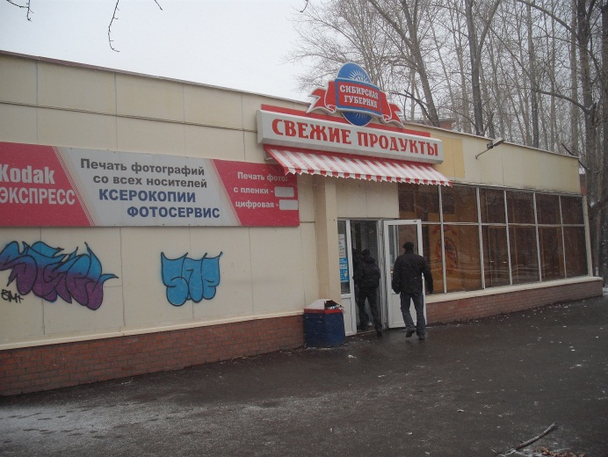 |  |  |  | 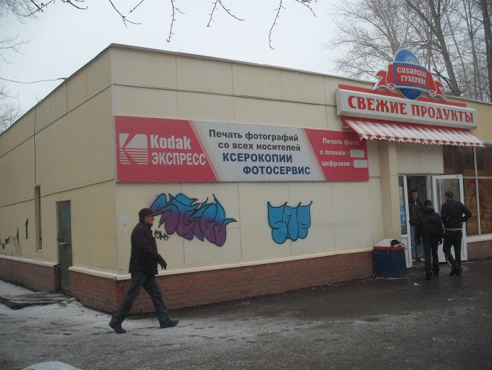
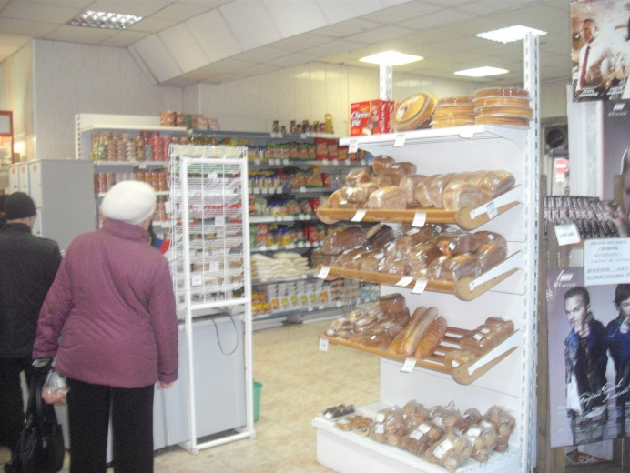 |  |  |  | 